CAPITULO 4
- DESARROLLO DEL SISTEMA

  - INTRODUCCIÓN

    - Definición del problema

En la actualidad, en el Ecuador no existe un sistema de información médico, por medio del cual podamos obtener información de las diferentes enfermedades que afectan al sistema del cuerpo humano o nos provea de estadísticas acerca de las historias clínicas de la población ecuatoriana geriátrica, aun sabiendo que la salud es un área muy importante para el país y concientes del gasto en que se incurre por la falta de información y la mala toma de decisiones.
En las Instituciones de la salud el método de archivos con el cual se recopila la información de los pacientes es la historia clínica, y dada la cantidad de información que se maneja, el proceso llega a ser lento y tedioso al tratar de ingresar, buscar, actualizar, eliminar o consultar alguna de ellas, por otro lado también suele haber deterioro por el tiempo y el lugar donde se tienen almacenadas, perdiéndose así información importante.

    - Propuesta

Por los inconvenientes anteriormente expuestos diseñaremos un Sistema de información Médico, el cual promete la automatización de todos los procesos que se realizan con las historias clínicas, proveer de información sobre el área de Geriatría y proporcionar información estadística para la mejora en la toma de decisiones para doctores, pacientes y toda la comunidad.
Un sistema de información crea muchas ventajas para el país, una de ellas es hacernos competitivos, además de contribuir con el área de la salud para que esta sea eficaz y eficiente.
    - Producto

- Nombre:
Sistema de Información para Enfermedades Geriátricas

- Slogan:

    - Misión
Proveer de toda la información necesaria acerca del área de geriatría a la comunidad y a los usuarios del sistema.
Proporcionar un fácil manejo de las historias clínicas de los pacientes con enfermedades geriátricas, mostrar estadísticas de las mismas para una mejor toma de decisiones.
Manejar el cambio entre los procesos y las personas involucradas para optimizar el uso de la información.

    - Visión
Cubrir la falta de información que existe sobre el área geriátrica en los pacientes.
El sistema permitirá optimizar la búsqueda y manipulación, en términos de tiempo, de las historia clínicas.
Proporcionar de un sistema completo y novedoso para su aceptación. Que el sistema sea conocido y aceptado por la mayor parte de instituciones médicas.

  - RECURSOS PARA EL DISEÑO DE UN SISTEMA DE INFORMACIÓN

Los recursos que analizaremos para realizar nuestro sistema de información son:
Recursos Tecnológicos
Recursos Económicos
Recursos Físicos
Recursos Humanos

4.2.1 Recursos Tecnológicos
En lo que respecta a los recursos tecnológicos debemos tener en cuenta la cantidad de información que almacenará el sistema y la cantidad de usuarios que accederán a él, es decir, el Hardware y el Software.
En lo que respecta al Hardware los requerimientos mínimos que necesita SIENGE son:

Computadora Pentium IV de 2.80 GHz.
Memoria de 256 Mb Ram.
Disco Duro 80 Gb.
Tarjeta de video de 16 bits con resolución de 800 x 600 pixels.
Tarjeta de Red.

Los requerimientos mínimos de software son:

Windows XP 2000, con el servidor Web Internet Information Server instalado.
Microsoft SQL Server 7.0 Enterprise Edition.
Macromedia Dreamweaver MX 2004.
Macromedia Fireworks Mx 2004.
Macromedia Flash MX 2004.
Internet Explorer 5.0.

4.2.2 Recursos Económicos
Los recursos económicos que debemos analizar son:
  - Costos del hardware
  - Costos de Software y licencias
  - Costos del desarrollo de SIENGE.
  - Costos de mantenimiento de SIENGE.
  - Costo de Sueldos de programadores, operadores y diseñadores.

4.2.3 Recursos Físicos
Aquí debe analizarse el lugar físico de la oficina de cómputo, donde se instalará el servidor y trabajarán los programadores, operadores y diseñadores, este lugar debe contar con condiciones necesarias para un correcto funcionamiento del computador, por ejemplo, una perfecta ventilación.

4.2.4 Recursos Humanos
Al iniciar el desarrollo de un sistema de información se necesita más recurso humano que cuando ya está en funcionamiento ya que al comienzo necesitaremos del desarrollo, pruebas de usuario, diseño u operación del sistema mientras que después de esto solo necesitaremos mantenimiento y operación del mismo. Los recursos humanos a considerar son:

Programadores y Diseñadores: Son las personas que diseñan el software y la interfaz gráfica, deben ser especialistas en informática e integrar un equipo multidisciplinario. No necesariamente deben pertenecer a la institución. Su misión es adaptar el software a las necesidades y complejidad del establecimiento.

Operadores: Son quienes operan el sistema para hacer pruebas y descubrir errores y así conseguir el correcto funcionamiento del sistema, teniendo en cuenta que es mucho menos costoso corregir errores en las etapas iniciales de desarrollo.

Administrador del sistema: Quien realizará tareas como respaldo de la base de datos (Back-up) y control del sistema y la base de datos. Debe tener conocimiento de computación, del sistema operativo y de la red, y pertenecer a la institución. Tendrá que ser la conexión entre los programadores y los demás usuarios del sistema.

  - SISTEMA DE VALORES

El esquema que utilizará SIENGE para su funcionamiento se presenta en la Figura 4.1. Tenemos que, la información de los hospitales ingresará a SIENGE y a su administración, esta será colocada en el servidor, para luego poder ser vista por los usuarios del sistema.
Figura 4.1
Sistema de Valores de SIENGE

  - CADENA DE VALORES

Figura 4.2
Cadena de Valores de SIENGE

En la Figura 4.2 podemos observar la cadena de valores de SIENGE, el cual tiene como enfoque en actividades primarias: Logística de Entrada, Logística de Salida y Servicios; y en actividades de soporte: Recursos Humanos y Desarrollo Tecnológico.

El enfoque de SIENGE está dado en Logística de Entrada porque para el manejo de historias clínicas, necesitamos el ingreso de datos, por ende requerimos de recurso humano para hacerlo, contando con las bondades del Internet que es el desarrollo tecnológico.

En lo que es logística de Salida, el sistema tiene como misión proveer de información médica y estadística a los usuarios.

En lo que se refiere a servicios, SIENGE es un sistema que ofrecerá un servicio a la comunidad Guayaquileña, abarcando las necesidades en lo que al área de Geriatría se refiere.

  - ANÁLISIS F.O.D.A. (Fortalezas, Oportunidades, Debilidades, Amenazas.)
El análisis FODA nos permite encontrar las Fortalezas y Debilidades internas del Sistema, además las Oportunidades y amenazas externas a las que nos podremos enfrentar.

    - Fortalezas
La población de la tercera edad, según estudios realizados, cada vez va en aumento es por esto que se hace imprescindible contar con más información en lo que a salud se refiere, en nuestro caso, contar con información en el área de Geriatría.
Utilizando Internet como aliado ofreceremos un sistema robusto, el cual beneficiará a sus usuarios con información médica y estadística para la mejora en la toma de decisiones.

    - Debilidades
Conocimiento y uso del Internet por parte de los usuarios del sistema, infocultura o resistencia al cambio, es decir, las personas pueden oponerse al uso del sistema por temor o simplemente por costumbre de utilizar otros métodos para realizar sus tareas.
Este tipo de proyecto no es muy común en nuestro medio por lo que la experiencia en su funcionamiento es escasa.

    - Oportunidades
Contamos con un gran número de posibles clientes, que son los hospitales públicos y privados de la ciudad de Guayaquil, aproximadamente 700. SIENGE es un producto totalmente nuevo por lo que por el momento no tenemos competidores. Hay mucha información para mostrar a los usuarios.
Dando a conocer nuestro trabajo podemos crecer como profesionales.

    - Amenazas
Una de nuestras grandes amenazas surgirá al mostrar nuestro sistema, la competencia, y como la tecnología se encuentra en una constante evolución SIENGE puede llegar a convertirse en un sistema obsoleto.
El costo de SIENGE puede llegar a ser muy alto por el software y hardware requeridos, además por la cantidad de información que se necesita presentar, el sistema tendería a cargarse de imágenes y volverse lento.

  - BASE DE DATOS DE SIENGE
Hay características importantes por las cuales tomamos la decisión de utilizar SQL Server como el motor de nuestra base de datos:

Integración con Internet
El motor de base de datos de SQL Server 2000 incluye compatibilidad integrada con XML. También cuenta con las características de escalabilidad, disponibilidad y seguridad necesarias para operar el componente de almacenamiento de datos de los sitios Web de mayor tamaño. El modelo de programación de SQL Server 2000 está integrado con la arquitectura de Windows DNA para desarrollar aplicaciones Web y SQL Server 2000 admite características como English Query y el servicio Microsoft Search para incorporar consultas descriptivas y sólidas funciones de búsqueda en aplicaciones Web.

Escalabilidad y Disponibilidad
El mismo motor de base de datos se puede utilizar en un intervalo de plataformas desde equipos portátiles que ejecutan Microsoft Windows 98 por medio de grandes servidores con varios procesadores que ejecutan Microsoft Windows 2000, Data Center. SQL Server 2000 Enterprise admite características como servidores federados, vistas indizadas y soporte para memorias grandes, que le permiten ampliarse a los niveles de rendimiento requeridos por los mayores sitios Web.
Características de base de datos corporativas
El motor de base de datos relacional de SQL Server 2000 admite las características necesarias para satisfacer los exigentes entornos de procesamiento de datos. El motor de base de datos protege la integridad de los datos a la vez que minimiza la carga de trabajo que supone la administración de miles de usuarios modificando la base de datos simultáneamente. Las consultas distribuidas de SQL Server 2000 permiten hacer referencia a datos de varios orígenes como si fuesen parte de una base de datos de SQL Server 2000. Al mismo tiempo, el soporte para transacciones distribuidas protege la integridad de las actualizaciones de los datos distribuidos. La duplicación permite también mantener varias copias de datos a la vez que garantiza que las distintas copias permanezcan sincronizadas. Puede duplicar un conjunto de datos en varios usuarios desconectados móviles, tenerlos trabajando de forma autónoma y mezclar a continuación sus modificaciones con el publicador.

Facilidad de instalación, distribución y utilización
SQL Server 2000 incluye un conjunto de herramientas administrativas y de desarrollo que mejora el proceso de instalación, distribución, administración y uso de SQL Server en varios sitios. SQL Server 2000 admite también un modelo de programación basado en estándares que se integra con Windows DNA, haciendo que el uso de las bases de datos de SQL Server y de los almacenes de datos resulte una parte fluida de la creación de sistemas sólidos y escalables. Estas características permiten entregar con rapidez aplicaciones de SQL Server que los clientes pueden implementar con un trabajo de instalación y administración mínimo.

Almacenamiento de datos
SQL Server 2000 incluye herramientas para extraer y analizar datos de resumen para el procesamiento analítico en línea. SQL Server incluye también herramientas para diseñar gráficamente las bases de datos y analizar los datos mediante preguntas en inglés.

4.6.1 Definición de Tablas y Campos de la base de datos de SIENGE
Las tablas que conforman la base de datos de SIENGE son catorce, a continuación se las da a conocer con sus respectivos campos:
Nombre: MOTIVO
Descripción: Indica el motivo por el cual un paciente ingresa a consulta en el Hospital |  | Autor de Creación:  Martha Asencio Sinchi |  | Tabla:  1/1
Nombre del campo | Tipo de datos | Long | Descripción | Obligatoriedad
Id_motivo | Int | 4 | Código de motivo | No obligatorio
Motivo | Nvarchar | 50 | Describe motivos de ingreso a consulta | No obligatorio

Nombre: ENFERMEDAD
Descripción: Presenta todas las patologías codificadas según el código ISFA |  | Autor de Creación:  Martha Asencio Sinchi |  | Tabla:  1/2
Nombre del campo | Tipo de datos | Long | Descripción | Obligatoriedad
Id_Enfermedad | Nvarchar | 50 | Código de la enfermedad | No obligatorio
Nombre_Enfermedad | Nvarchar | 150 | Nombre de la enfermedad o diagnóstico | No obligatorio
Area_Medica | Nvarchar | 100 | Área medica a la que pertenece la enfermedad | No obligatorio

Nombre: DESTINO
Descripción: Indica el destino del paciente después de la consulta |  | Autor de Creación:  Martha Asencio Sinchi |  | Tabla:  1/3
Nombre del campo | Tipo de datos | Long | Descripción | Obligatoriedad
Id_destino | Int | 4 | Código del destino | No obligatorio
Destino | Nvarchar | 50 | Describe el destino del paciente después de la consulta | No obligatorio
Nombre: ESTADO CIVIL
Descripción: Tabla que describe el estado civil que puede tener una persona. |  | Autor de Creación:  Martha Asencio Sinchi |  | Tabla:  1/4
Nombre del campo | Tipo de datos | Long | Descripción | Obligatoriedad
Id_Estado_Civil | Int | 4 | Código del estado civil | No obligatorio
Estado_Civil | Nvarchar | 50 | Describe el estado civil | No obligatorio
Nombre: ESTADO DE NUTRICIÓN
Descripción: Tabla que describe el estado de nutrición de los pacientes |  | Autor de Creación:  Martha Asencio Sinchi |  | Tabla:  1/5
Nombre del campo | Tipo de datos | Long | Descripción | Obligatoriedad
Id_Nutrición | Int | 4 | Código del estado nutrición | No obligatorio
Estado_Nutrición | Nvarchar | 50 | Describe el estado de nutrición | No obligatorio

Nombre: EXAMEN
Descripción: Tabla que describe el examen que debe realizarse un paciente |  | Autor de Creación:  Martha Asencio Sinchi |  | Tabla:  1/6
Nombre del campo | Tipo de datos | Long | Descripción | Obligatoriedad
Id_Examen | Int | 4 | Código del examen | No obligatorio
Nombre_Examen | Nvarchar | 100 | Indica el Nombre del Examen | No obligatorio
Descripción | Nvarchar | 200 | Descripción del examen | Obligatoriedad
Valor_max | Nvarchar | 50 | Valor máximo aconsejable | Obligatoriedad
Valor_min | Nvarchar | 50 | Valor mínimo aconsejable | Obligatoriedad

Nombre: DOCTOR
Descripción: Describe los datos personales del doctor |  | Autor de Creación:  Martha Asencio Sinchi |  | Tabla:  1/7
Nombre del campo | Tipo de datos | Long | Descripción | Obligatoriedad
Id_Doctor | Int | 4 | Código del doctor | No obligatorio
Apellidos | nvarchar | 50 | Apellidos del doctor | No obligatorio
Nombres | nvarchar | 50 | Nombres del doctor | No obligatorio
Cédula | Char | 10 | Numero de cédula del doctor | No obligatorio
Sexo | Int | 4 | Género del doctor | No obligatorio
Id_Estado_Civil | Int | 4 | Estado civil del doctor | Obligatoriedad
Especialización | Nvarchar | 50 | Especialidad del doctor | No obligatorio
Área | Nvarchar | 50 | Área donde el doctor atiende | No obligatorio
Fecha de Nacimiento | nvarchar | 50 | Fecha de nacimiento del doctor | Obligatoriedad
País | Nvarchar | 50 | País origen del doctor | No obligatorio
Provincia | Nvarchar | 50 | Provincia del país origen del doctor | Obligatoriedad
Ciudad_Residencia | Nvarchar | 50 | Ciudad donde reside el doctor | No obligatorio
Dirección | Nvarchar | 50 | Dirección domiciliaria del doctor | No obligatorio
Teléfono | Nvarchar | 50 | Número de teléfono o celular del doctor | No obligatorio
E-Mail | Nvarchar | 50 | Correo electrónico del doctor. | Obligatoriedad

Nombre: PACIENTE
Descripción: Tabla que contiene los datos personales del paciente |  | Autor de Creación:  Martha Asencio Sinchi |  | Tabla:  1/8
Nombre del campo | Tipo de datos | Long | Descripción | Obligatoriedad
Id_Paciente | Int | 4 | Código del paciente | No obligatorio
Apellidos | nvarchar | 50 | Apellidos del paciente | No obligatorio
Nombres | nvarchar | 50 | Nombres del paciente | No obligatorio
Cédula | Char | 10 | Numero de cédula del paciente | No obligatorio
Sexo | Int | 4 | Género del paciente | No obligatorio
Id_Estado_Civil | Int | 4 | Estado civil del paciente | Obligatoriedad
Ocupación | Nvarchar | 50 | Trabajo u oficio del paciente | Obligatoriedad
Fecha de nacimiento | nvarchar | 50 | Fecha de nacimiento del paciente | Obligatoriedad
País | Nvarchar | 50 | País origen del paciente | No obligatorio
Provincia | Nvarchar | 50 | Provincia del país origen del paciente | Obligatoriedad
Ciudad_Residencia | Nvarchar | 50 | Ciudad donde habita el paciente | No obligatorio
Dirección | Nvarchar | 50 | Dirección domiciliaria del paciente | No obligatorio
Teléfono | Nvarchar | 50 | Numero de teléfono o celular del paciente | Obligatoriedad
Mail | Nvarchar | 50 | Correo electrónico del paciente | Obligatoriedad

Nombre: HISTORIA CLÍNICA
Descripción: Tabla que describe la información clínica del paciente. |  |  | Autor de Creación:  Martha Asencio Sinchi |  |  |  | Tabla:  1/9
Nombre del campo | Tipo de datos |  | Long |  | Descripción |  | Obligatoriedad
Id_HC | Int |  | 4 |  | Número de la historia clínica |  | No obligatorio
Id_Paciente | Int |  | 4 |  | Código del paciente |  | No obligatorio
Id_Doctor | Int |  | 4 |  | Código del Doctor que atenderá al paciente |  | No obligatorio
Fecha | Nvarchar |  | 50 |  | Fecha en que se realiza la historia clínica |  | No obligatorio
Id_Motivo | Int |  | 4 |  | Motivo por el que ingresa |  | No obligatorio
Id_Nutrición | Int |  | 4 |  | Estado de nutrición que se le diagnostica |  | No obligatorio
Temperatura | Nvarchar |  | 50 |  | Temperatura del paciente |  | Obligatoriedad
Estatura | Nvarchar |  | 50 |  | Estatura del paciente |  | Obligatoriedad
Peso | Int |  | 4 |  | Peso del paciente |  | Obligatoriedad
Id_Enfermedad | Nvarchar |  | 50 |  | Enfermedad o diagnostico que detectaron |  | Obligatoriedad
Id_Destino | Int |  | 4 |  | Destino de la visita del doctor |  | No obligatorio
Diagnostico_provisonal | Nvarchar |  | 300 |  | Primer diagnostico realizado por breves hallazgos |  | No obligatorio
Síntomas_Presentados | Nvarchar |  | 300 |  | Síntomas que presenta el paciente al momento de llenar la historia clínica |  | Obligatoriedad
Antecedentes_Patolg | Nvarchar |  | 300 |  | Antecedentes patológicos del paciente |  | Obligatoriedad
Tratamiento | Nvarchar |  | 500 |  | Tratamiento que debe seguir el paciente |  | Obligatoriedad
Nombre: RESULTADOS
Descripción: Tabla que describe los resultados obtenidos del examen realizado. |  |  |  | Autor de Creación:  Martha Asencio Sinchi |  |  |  | Tabla:  1/10
Nombre del campo |  | Tipo de datos |  | Long |  | Descripción |  | Obligatoriedad
Id_Resultado |  | Int |  | 4 |  | Código del Resultado |  | No obligatorio
Id_HC |  | Int |  | 4 |  | Historia clínica del paciente |  | No obligatorio
Resultados |  | Nvarchar |  | 300 |  | Resultados del examen |  | No obligatorio
Id_Examen |  | Int |  | 4 |  | Examen realizado |  | No obligatorio
Valor |  | Nvarchar |  | 50 |  | Valor que proporciona el resultado del examen |  | Obligatoriedad

Nombre: COMENTARIOS_SUGERENCIAS
Descripción: Tabla que describe los comentarios, sugerencias, opiniones o preguntas de los usuarios del sistema |  | Autor de Creación:  Martha Asencio Sinchi |  | Tabla:  1/11
Nombre del Campo | Tipo de datos | Long | Descripción | Obligatoriedad
Id_Comentario | Int | 4 | Código del comentario | No obligatorio
Fecha | Nvarchar | 50 | Fecha que se hace el comentario | No obligatorio
Usuario | Nvarchar | 50 | Usuario que realiza el comentario | Obligatoriedad
Tema | Nvarchar | 50 | Tema a sugerir por el usuario | No obligatorio
Comentario | Nvarchar | 300 | Comentario que realiza el usuario | No obligatorio

Nombre: Usuario_Adm
Descripción: Indica el usuario y contraseña del administrador del sistema |  | Autor de Creación:  Martha Asencio Sinchi |  | Tabla:  1/12
Nombre del campo | Tipo de datos | Long | Descripción | Obligatoriedad
Id_User_Adm | Int | 4 | Código del usuario del administrador | No obligatorio
Usuario | Nvarchar | 50 | Usuario del Administrador | No obligatorio
Contraseña | Nvarchar | 50 | Contraseña de administrador | No obligatorio
Nombre: Usuario_Doc
Descripción: Indica el usuario y contraseña de los doctores |  | Autor de Creación:  Martha Asencio Sinchi |  | Tabla:  1/13
Nombre del campo | Tipo de datos | Long | Descripción | Obligatoriedad
Id_Userdoc | Int | 4 | Código del usuario del doctor | No obligatorio
Usuario | Nvarchar | 50 | Usuario del doctor | No obligatorio
Contraseña | Nvarchar | 50 | Contraseña del doctor | No obligatorio
Id_Doctor | Int | 4 | Código del doctor | No obligatorio

Nombre: Usuario_Paciente
Descripción: Indica el usuario y contraseña de los pacientes |  | Autor de Creación:  Martha Asencio Sinchi |  | Tabla:  1/14
Nombre del campo | Tipo de datos | Long | Descripción | Obligatoriedad
Id_Userpac | Int | 4 | Código del usuario del paciente | No obligatorio
Usuario | Nvarchar | 50 | Usuario del paciente | No obligatorio
Contraseña | Nvarchar | 50 | Contraseña del paciente | No obligatorio
Id_Doctor | Int | 4 | Código del paciente | No obligatorio

4.6.2 Diagrama Entidad – Relación de SIENGE

  - AMBIENTE GRÁFICO DE SIENGE
Para desarrollar el ambiente gráfico de SIENGE se utilizaron tres herramientas informáticas: Dreamweaver Mx 2004, Flash Mx 2004 y Fireworks Mx 2004.

    - Dreamweaver Mx 2004
Macromedia Dreamweaver MX 2004 es un editor HTML profesional para diseñar, codificar y desarrollar sitios, páginas y aplicaciones Web. Tanto si desea controlar manualmente el código HTML como si prefiere trabajar en un entorno de edición visual, Dreamweaver le proporciona útiles herramientas que mejorarán su experiencia de creación Web.
Las funciones de edición visual de Dreamweaver permiten crear páginas de forma rápida, sin escribir una sola línea de código. Puede ver todos los elementos o activos del sitio y arrastrarlos desde un panel fácil de usar directamente hasta un documento. Puede agilizar el flujo de trabajo de desarrollo mediante la creación y edición de imágenes en Macromedia Fireworks o en otra aplicación de gráficos y su posterior importación directa a Dreamweaver, o bien añadir objetos Macromedia Flash.
Con este software se han creado todas las páginas de información se SIENGE, además de las páginas con las que ingresaremos al sistema, páginas ASP, que permiten la conexión con SQL Server, ver anexos.

Figura 4.3
Ambiente de Dreamweaver Mx 2004
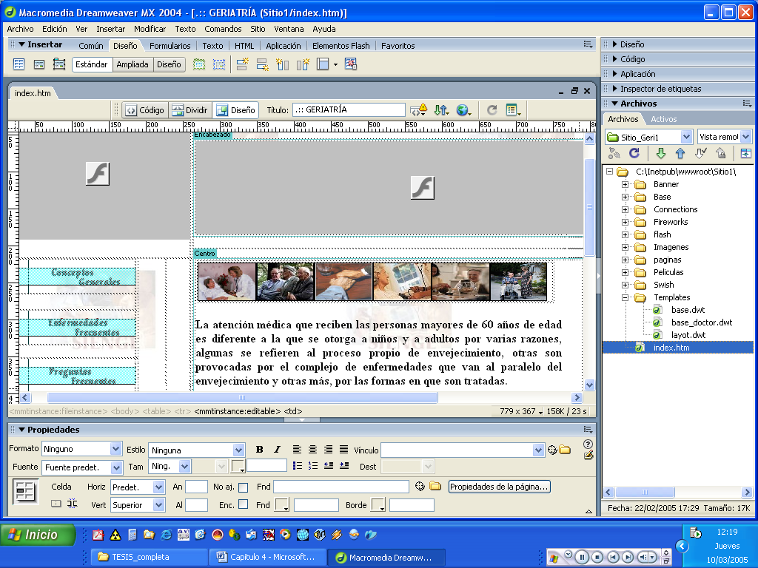

    - Macromedia Flash Mx 2004
Esta herramienta está concebida para los diseñadores de páginas Web y los creadores de aplicaciones avanzados. Flash MX Professional 2004 incluye todas las funciones de Flash MX 2004, así como varias herramientas nuevas de grandes prestaciones. Proporciona herramientas de gestión de proyectos para optimizar el flujo de trabajo entre los miembros de un equipo Web formado por diseñadores y desarrolladores. Funciones tales como la creación externa de scripts y la gestión de datos dinámicos de bases de datos, entre otras, hacen que esta herramienta sea muy útil para proyectos complejos a gran escala que deban desarrollarse mediante Flash Player junto con una combinación de contenido HTML.
Este software nos permitirá crear todas las animaciones de SIENGE.
Figura 4.4
Ambiente de Macromedia Flash 2004
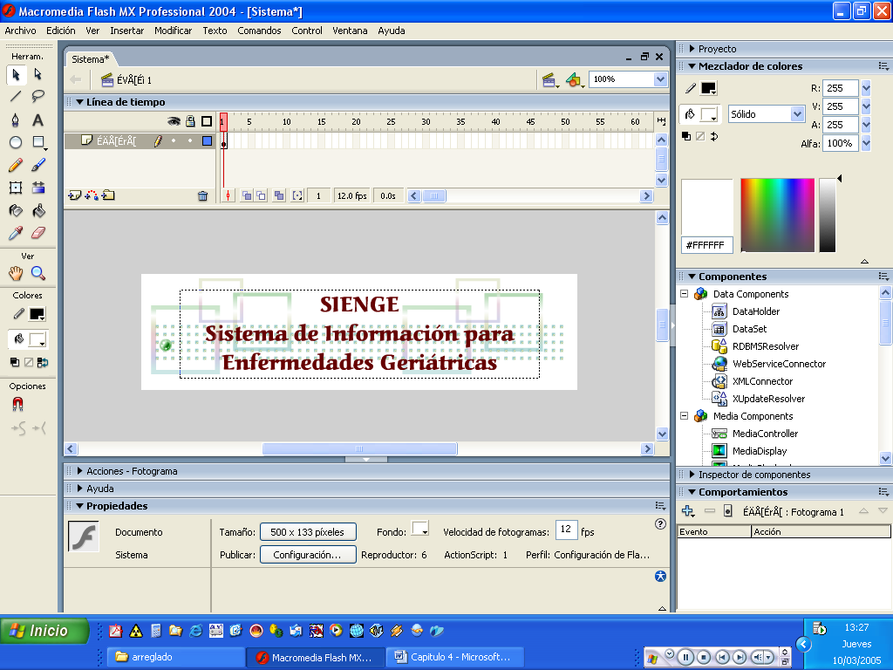

    - Macromedia Fireworks 2004
Macromedia Fireworks MX 2004 es la solución perfecta para diseñar y producir elementos gráficos para la Web. Se trata del primer entorno de producción que afronta con éxito los grandes retos de los diseñadores y desarrolladores de gráficos Web.
Fireworks puede utilizarse para crear, editar y animar gráficos Web, añadir interactividad avanzada y optimizar imágenes en entornos profesionales. En Fireworks es posible crear y modificar imágenes vectoriales y de mapa de bits en una sola aplicación. Todo es modificable en todo momento. Y el flujo de trabajo puede automatizarse para satisfacer las necesidades de cambio y actualización que de otra forma exigirían una enorme dedicación.
Con este software se crearán todos los menús del sistema.
Figura 4.5
Ambiente de Macromedia Fireworks 2004

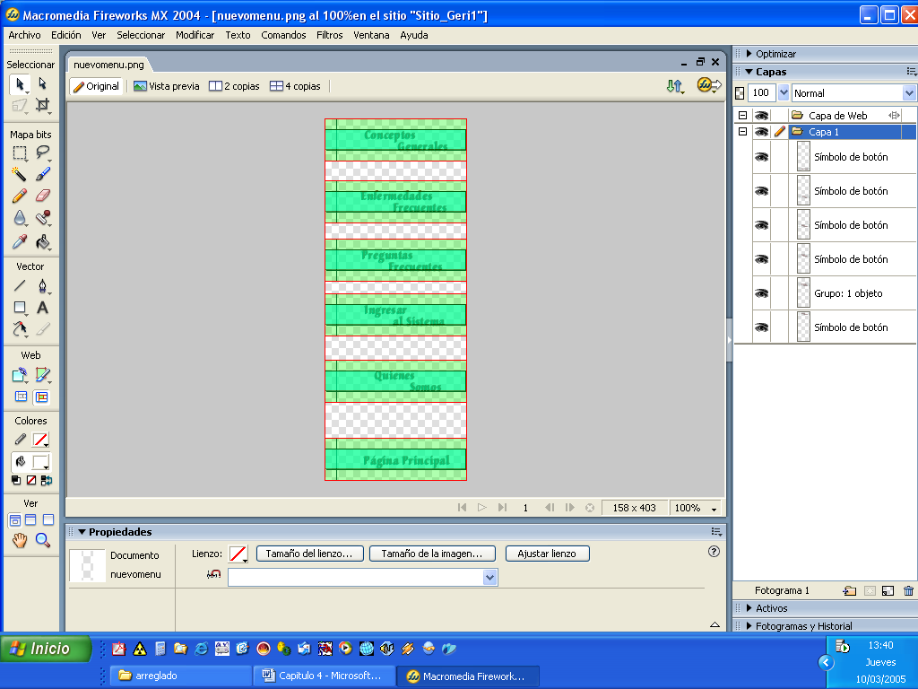

  - USUARIOS DE SIENGE
Dentro del estudio del sistema se identificó cuatro tipos de usuarios:
- Administrador
- Doctores
- Pacientes
- Navegadores

Administrador.- Es la persona que tendrá el control total del sistema, quien debe contar con los conocimientos necesarios para crear y/o actualizar la información almacenada en la base de datos, dar mantenimiento al sistema, además de proporcionar los usuarios y claves a los doctores y pacientes.

Doctores.- El doctor con un usuario y contraseña suministradas por el administrador del sistema tendrá acceso al sistema, ingresando pacientes, historias clínicas, viendo estadísticas, etc.

Pacientes.- El paciente además de tener acceso a la parte informativa del sistema, contará con un usuario y una clave que será suministrada por el administrador del sistema, por medio de la cual podrá ver su información personal y clínica.

Navegadores.- Se encuentra aquí toda la comunidad que visita Internet en busca de información, la cual tendrá acceso sólo a la parte informativa del sistema.

  - COSTOS DE SIENGE

Haremos una estimación de los costos del sistema fundados en las siguientes categorías:

Recursos Tecnológicos
Recurso Humano
Recursos Físicos

Los costos estimados son del año 2005, y son los mínimos necesarios para el desarrollo de SIENGE dejando al libre albedrío de las instituciones médicas la adquisición de mejores y más recursos dependiendo de necesidades al momento de la implementación.

    - Recursos Tecnológicos-Costos

A continuación mostramos los costos tecnológicos que deben tomarse en cuenta para el desarrollo de SIENGE:

Hardware y Software | Cantidad | Costo Total
Servidor | 1 | 3100.00
Computador | 1 | 800.00
Software
Windows XP 2000 o 2003 Server, 5 clientes (Sistema Operativo) | 1 | 1120.00
Office 2000, incluida la licencia. |  | 255.90
Microsoft SQL Server 7.0 | 1 | 1555.00
Registro en el dominio |  | 400.00
Macromedia STUDIO MX Plus |  | 788.26
Internet vía cable módem ($125 al mes por un año) |  | 1500.00
TOTAL |  | $ 9519.16

    - Recurso Humano-Costos

Para el desarrollo de SIENGE se necesita del siguiente personal:
Personal | Sueldo por 6 meses (duración de proyecto)
Programador | 1500.00
Diseñador | 900.00
Administrador del Sistema | 4200,00
TOTAL | $6600,00

    - Recursos Físicos-Costos
En este rubro se han considerado costos varios, como es la electricidad, teléfono, logística, etc.
Recursos | TOTAL
Logística (copias, plumas, hojas, impresión, diskette, cd’s, etc) | 80,00
Electricidad (K/h) $50 al mes | 300,00
Teléfono $180 al mes | 1080,00
Muebles y Equipos de oficina (escritorio, sillas, ventiladores, etc) | 500,00
Varios | 30,00
TOTAL | $1990,00

Estimando el costo total de SIENGE tenemos:

Recursos | TOTAL
Tecnológicos | 9519,16
Humano | 6600,00
Físicos | 1990,00
TOTAL | $ 18109,16

El costo estimado para el desarrollo de SIENGE es aproximadamente $ 18,000.00.

Al momento de la implementación del sistema debemos considerar otros rubros necesarios para el uso de SIENGE, además, el sistema puede incurrir en otros costos dependiendo de las necesidades de la institución de salud. Los rubros a los que nos referimos son:

Costo de Educadores: Son quienes enseñan a los usuarios a utilizar y manejar el sistema.

Costo de recursos humanos iniciales: Necesitaremos digitadores al iniciar el uso del sistema ya que hay que alimentar la base de datos con toda la información que contamos, historias clínicas, datos de pacientes y doctores, datos exámenes, etc.

Mantenimiento de hardware y software: Para mantener el sistema en buen estado, trabajando correctamente, debemos darle mantenimiento cada cierto periodo de tiempo.

Los otros costos dependen, como ya dijimos, de las necesidades de las Instituciones de salud, esto es: Número de computadoras, licencias de los software, cantidad de historias clínicas que tenga la institución y los cambios que se deban hacer, esto es, ya que las historias clínicas no son estandarizadas para todas las instituciones, se tendrá que incurrir a cambios en la base de datos y en el diseño de algunas páginas del sistema para cada cliente (Institución de salud).

  - ESTIMACIONES DE VENTAS

La estimación de ventas del sistema se hizo en base al costo de desarrollo de SIENGE y considerando tres posibles segmentos de mercado:

- Si el sistema es vendido solo a hospitales de la ciudad de Guayaquil el costo de venta sería de $ 18109,16.
- Si el sistema es vendido a hospitales de la ciudad de Guayaquil y Quito el costo de venta sería de $ 9054,58.
- Si el sistema es vendido a hospitales de la ciudad de Guayaquil, Quito y Cuenca el costo de venta sería de $ 6036,38.

Figura 4.6
Proyecciones de ventas de SIENGE

La figura 4.6 nos muestra, que a mayor número de segmentos de mercado a los que se les pueda vender el sistema, menor será el precio a pagar y el riesgo de que no lo adquieran es menor, por su alto costo ($18109,16), que representaría si es que solo se lo vendiera a un segmento de mercado.

Considerando un segmento de mercado, la ciudad de Guayaquil, tenemos:

Según datos proporcionados por el Ministerio de Salud, en la ciudad de Guayaquil existen 675 Instituciones de Salud, las cuales serían nuestros potenciales clientes.

Si estimamos que todas las Instituciones de salud participan con SIENGE, el costo de desarrollo para cada una de ellas sería $ 26,83.
Si se estima que el 50 % de las Instituciones de salud (327) participan con SIENGE, el costo de desarrollo para cada una de ellas sería $ 55,38.

